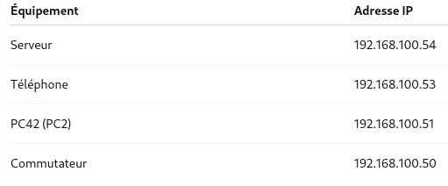

J’utilise le PC 42, pour pouvoir configurer mon adresse Ip en tant que 192.168.100.51
→ nano /etc:network/interfaces
→ sudo ip addr add 192.168.100.51/24 dev eno1
